Адреса сайту для тестування http://moodle.doci.in.ua
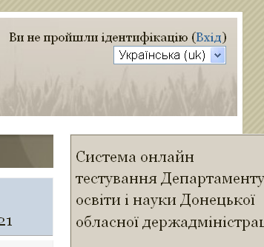
Алгоритм входу на портал тестування:
- Відкрити інтернет-браузер.
- Ввести в адресний рядок: moodle.doci.in.ua та натиснути на клавіатурі клавішу Enter.
- Клацнути на посилання Вхід у правому верхньому кутку сторінки.
- Ввести в рядок Ім’я входу(Логін) власний логін.
- Ввести в рядок Пароль власний пароль.
- Клацнути мишею на кнопці Вхід.
- Клацнути на назву Вашого тесту. Тест називається за принципом: «Назва предмету. Назва навчального закладу» у розділі «Мої курси»

Алгоритм проходження тестування
- Перейти за посиланням «Пробний тест».
- Прочитати пояснення до тесту.
- Встановити курсор на кнопку «Почати тестування» і клацнути клавішею миші.
- Переглянути всі питання і обрати відповіді. Перегорнути усі сторінки тесту кнопкою Далі. Або через навігацію.
- Звершити тест клацнувши на кнопку «Відправити все та завершити».
- Після усвідомлення процедури тестування перейти до основного тесту з предмету повторюючи попередні кроки алгоритму.
- Після закінчення тестування, можна знову перейти до тесту і проаналізувати помилки.

